DBDN-01 热能地板辐射采暖系统实训系统
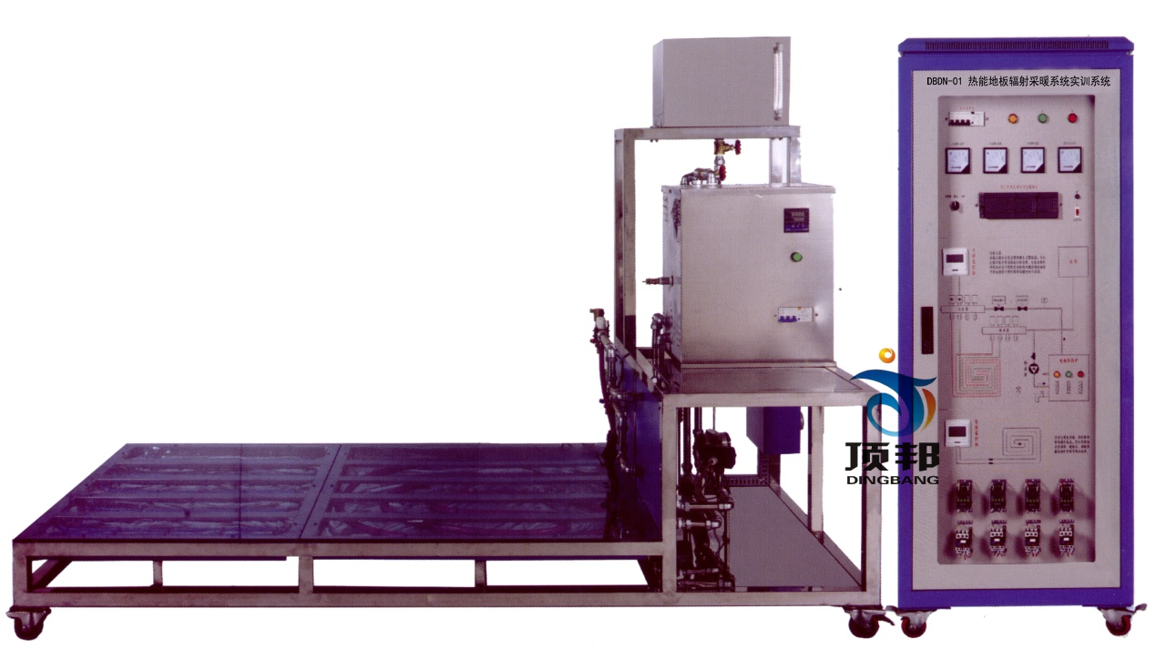
一、 概 述:
热能地板辐射采暖系统实训系统是上海顶邦教育设备制造有限公司将地板采暖系统微型化,采用半实物化实训教学模式。直观展示了地板采暖系统的系统结构、工作原理，便于教学演示讲解及学生对课本知识的理解掌握。
二、 特 点:
1. 本装置采用敞开式结构设计，并设有多处温度和压力测量仪表，便于学生观察、了解各种参数的变化情况和系统的工作状况。
2. 低温地板辐射采暖埋管采用双回型辅设方式。
3. 采暖管材采用交连聚乙烯PEX塑料管，具有抗老化、耐腐蚀、不结垢、承压高、无环境污染、不易渗漏、水阻力及膨胀系数小等特点。
三、 技术性能:
1. 输入电源：单相三线～220V±10% 50Hz
2. 工作环境：温度-10℃～+40℃ 相对湿度＜85%(25℃) 海拔＜4000m
3. 装置容量：＜10kVA
4. 重 量：200kg
5. 安全保护：设有电流型漏电保护、接地保护，安全符合相关国家标准
四、 系统配置:
装置采用铝型材框架底座，以多层结构形式展示其内部结构，侧面采用有机玻璃封板，内部管材采用塑料管。地板采暖主要由热源、采暖地面层、采暖塑料管道和温控系统组成，热源采用电热水锅炉。
地板辐射采暖系统垫层主要由地暖专用盘管、复合保温板、反射层（铝箔）、组合分集水器、热电阀和液晶温控器、地暖剖面等构成。
1. 地暖专用盘管
材质：PEX（高密度交连聚乙烯管）
性能：耐温＜100℃，内壁平滑、水阻小、不易结垢，设计使用寿命五十年以上
功能：温水在管内循环加热地表层，以辐射的方式向室内散热
2. 复合保温板层
组成：聚苯乙烯（EPS） 保温板（厚度：1mm）
功能：保温、隔热、防潮、隔声
3. 反射层（铝箔）
功能：加强保温层的防潮、防水、隔热性能。由于铝的导热性好，可有效分散管内温水所传递的热量，从而使热量均匀的散布在整个平面上，减少管路下部的局部高温老化的影响，提高整个地暖结构层的使用寿命。
4. 组合分集水器
组成：分集水器干管（采用黄铜精密挤压制造而成，不生锈，内外壁光滑）、自动排气阀、卸水阀。
功能：将支管供回水分配到各个环路，同时排气阀可以排除管内的气体，内置调节阀可调节各环路的水流量，从而达到控制采暖温度的目的。
五、 实训项目:
1. 低温地板辐射采暖系统结构及设备工作原理的了解和掌握
2. 低温地板辐射采暖系统启动、运行和调试
3. 低温地板辐射采暖系统运行工作情况记录、运行参数检测

